新 书 推 荐

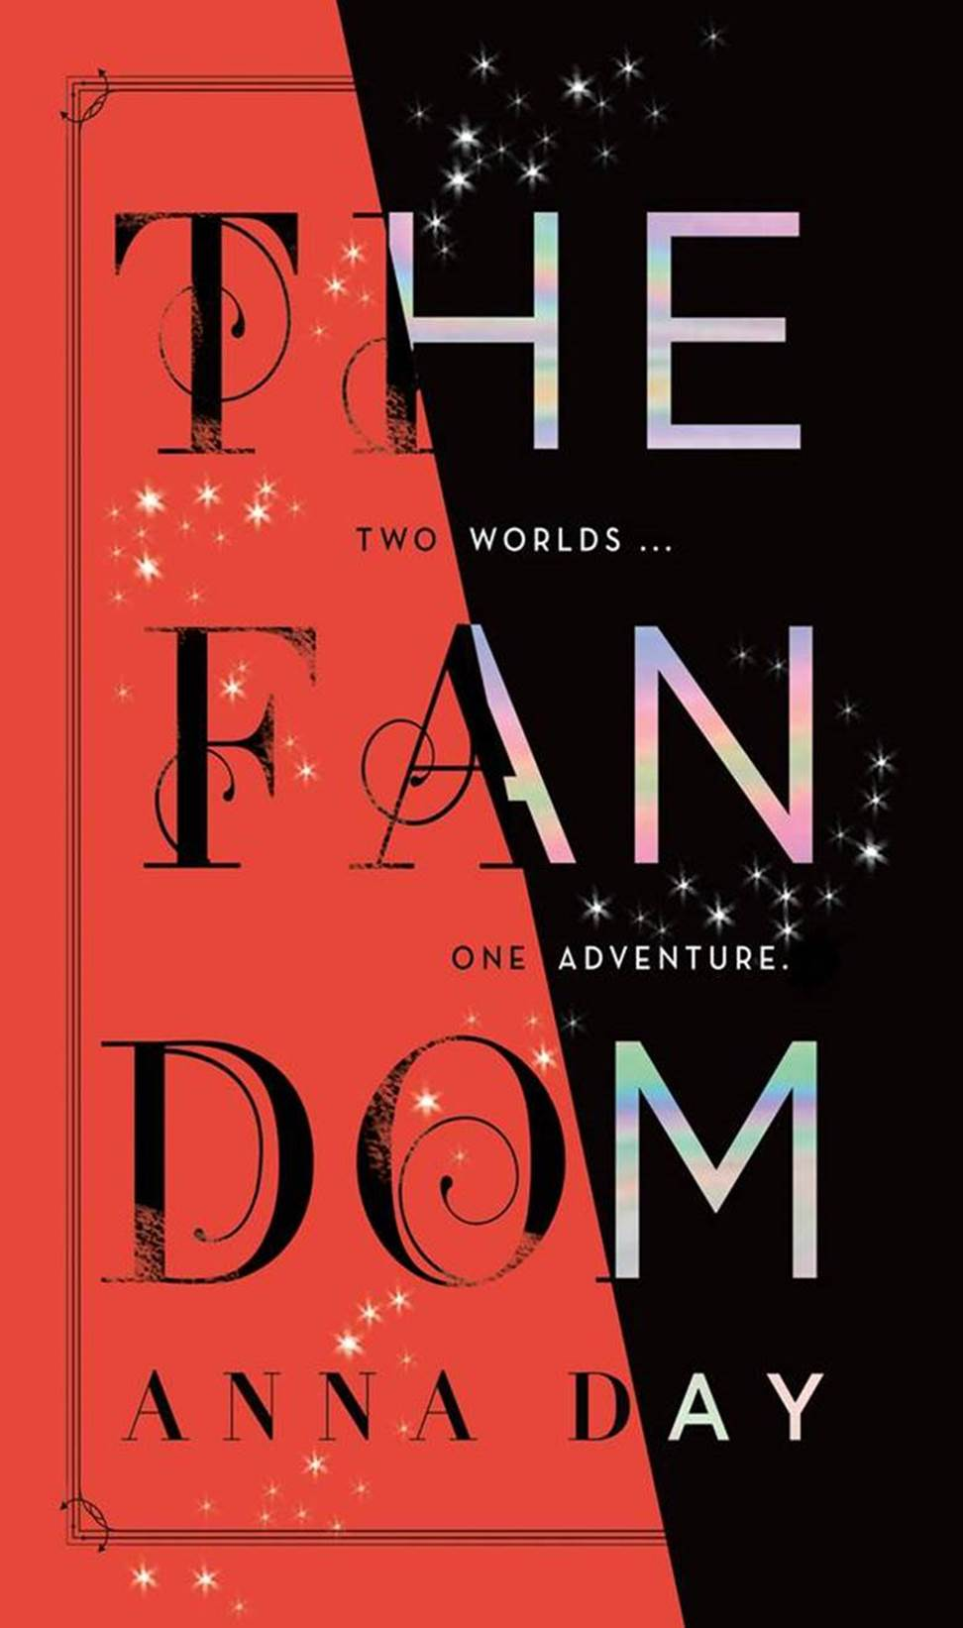
中文书名：《粉丝文化》
英文书名：FANDOM
作 者：Anna Day
出 版 社：Chicken House
代理公司：ANA/Cindy
出版日期：2017年9月
代理地区：中国大陆、台湾
审读资料：电子稿/样书
页 数：待定
类 型：7-12岁少年文学
版权已授：澳大利亚、巴西、加拿大、法国、德国、荷兰、意大利、西班牙、美国

卖点提炼：

- 一个快节奏、天马行空的年轻人虚幻冒险故事，发现粉丝们被困在了他们最喜欢的特权中，的确如此。
- 刚出道的作者安娜·戴（Anna Day），入围了泰晤士报/鸡舍儿童小说竞赛，发现她与“高见”竞赛的获胜者安吉拉•麦肯（Angela McCann）势均力敌。
- 在年轻人探索方面的一种难以置信的新的声音，一种极度聪明的故事套故事的概念；非常适合任何一个曾经想象过他们自己在最喜欢的幻想世界里的人。

内容简介：

维奥莱特喜欢的角色扮演已准备好，她迫不及待去感受她最喜欢的粉丝文化的那部分：《恐吓之舞》，一场大型的图书电影制作。但是当一场可怕的事故将她真正带入到了这个故事中的时候，维奥莱特能否按照写好的情节经历完这个故事呢？

作者简介：

安娜·戴（ANNA DAY）居住在英格兰的东北部，工作是一名临床心理医生。2015年，她因其作品《恐吓之舞》入围了泰晤士报/鸡舍儿童小说竞赛，那一部小说中的世界为这部《粉丝文化》提供了灵感。

媒体评价：

来自一名14岁读者的第一份粉丝来信：
我非常喜欢这本书；引人入胜，有时候颇伤脑筋。我觉得我们都有一部分的自己想要到书中的世界去畅游一番，见一下最喜欢的角色，帮助他们去推进情节发展，而我们往往忽视了坏处！！
有时候它会让我哭泣，有时候让我笑；这次与维奥莱特一起的冒险是一次非常不错的经历，我觉得在小说的最后我真正了解了她。我非常非常推荐这本书！

谢谢您的阅读！
请将回馈信息发至：李馥辰(Cindy Li)
安德鲁﹒纳伯格联合国际有限公司北京代表处
北京市海淀区中关村大街甲59号中国人民大学文化大厦1705室, 邮编：100872
电 话：010-82509406
传 真：010-82504200
Email：Cindy@nurnberg.com.cn
网 站：Http://www.nurnberg.com.cn
新浪微博：http://weibo.com/nurnberg
豆瓣小站：http://site.douban.com/110577/


